4^{η} ΕΝΟΤΗΤΑ ΔΕΞΙΟΤΗΤΩΝ
ΔΗΜΙΟΥΡΓΩ & ΚΑΙΝΟΤΟΜΩ:
ΔΗΜΙΟΥΡΓΙΚΗ ΣΚΕΨΗ & ΠΡΩΤΟΒΟΥΛΙΑ

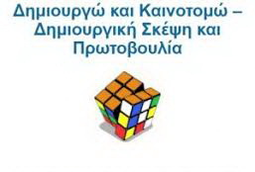
Η 4^{η} ενότητα των εργαστηρίων δεξιοτήτων με θέμα τη δημιουργική σκέψη και πρωτοβουλία ασχολείται με πρωτοποριακές ιδέες μαθητών οι οποίες μπορούν να διευκολύνουν τη ζωή μας σε διάφορους τομείς της. Στόχος της ενότητας, όπως φανερώνει και η ονομασία της «Δημιουργώ και καινοτομώ», είναι να παροτρύνει τους μαθητές να συνδυάσουν φαντασία και λογική και να σχεδιάσουν ένα πρωτοποριακό μηχάνημα το οποίο θα στοχεύει στη βελτίωση της καθημερινότητας και την επίτευξη στόχων .Έτσι κι εμείς επινοήσαμε ένα σύστημα το οποίο θα διευκολύνει τα άτομα με κινητικές δυσκολίες και συγκεκριμένα τους χρήστες αναπηρικού αμαξιδίου αλλά και εκείνους οι οποίοι μεταφέρουν βρέφη και μικρά παιδιά σε καρότσια.
Το σύστημα αυτό,ή αλλιώς «Ράμπα διευκόλυνσης» όπως την ονομάσαμε, θα αποτελείται από δύο μέρη. Το πρώτο μέρος θα είναι αισθητήρες οι οποίοι θα τοποθετούνται στο δρόμο όπου υπάρχουν διαβάσεις και θα «νιώθουν» τις ρόδες των αμαξιδίων . Έπειτα, θα στέλνουν σήμα σε μία ράμπα η οποία θα βρίσκεται εγκατεστημένη στο επόμενο πεζοδρόμιο. Η ράμπα αυτή, για να εξοικονομηθεί χώρος και για να μην εμποδίζεται η κυκλοφορία στο δρόμο, θα είναι «τυλιγμένη» και θα βρίσκεται σχεδόν στο ίδιο επίπεδο με το δρόμο. Έτσι θα ξετυλίγεται και θα δίνει την δυνατότητα στο χρήστη να ανέβει στο πεζοδρόμιο με ευκολία. Αφού χρησιμοποιηθεί θα επιστρέφει στην αρχική της μορφή έτσι ώστε να είναι έτοιμη για τον επόμενο χρήστη.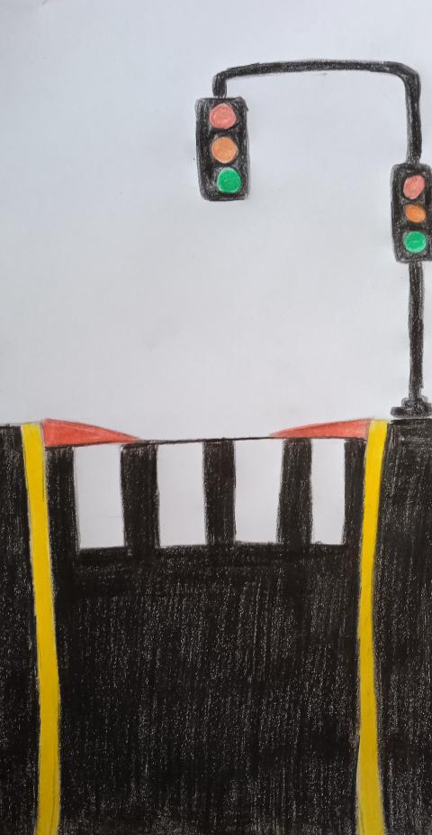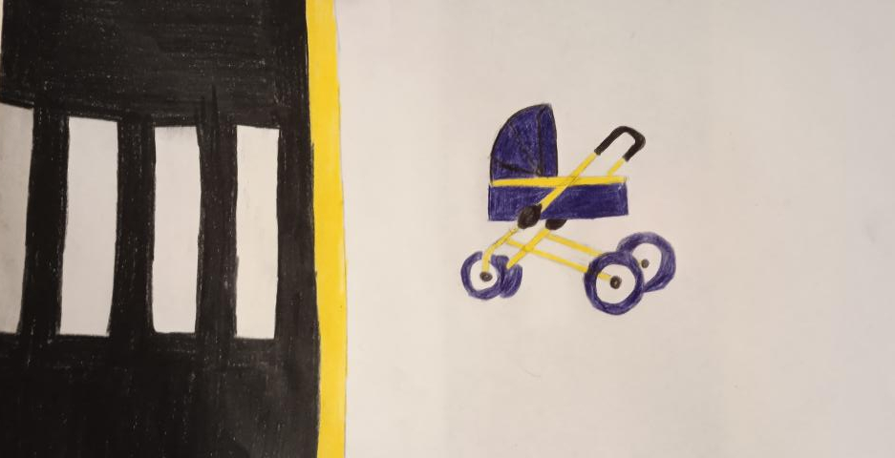
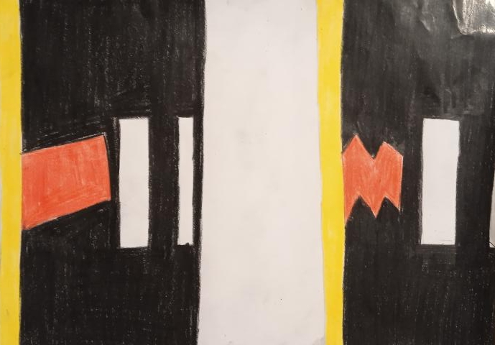

Ο λόγος που επιλέξαμε να σχεδιάσουμε τη ράμπα διευκόλυνσης πηγάζει από τη θέληση μας να προσφέρουμε μία ελάχιστη βοήθεια σε όλους τους συνανθρώπους μας τους οποίους βλέπουμε καθημερινά να κοπιάζουν και να αντιμετωπίζουν τη ζωή με δυσκολίες που εμείς θα αδυνατούσαμε και να φανταστούμε. Τα άτομα με ειδικές ανάγκες που καθημερινά βλέπουμε στο περιβάλλον μας και στην τηλεόραση τα οποία ζουν σε μία χώρα και σε έναν κόσμο που δεν είναι καθόλου φιλόξενος προς αυτούς και συνεχίζουν να μάχονται αποτελούν μόνιμες πηγές έμπνευσης και θάρρους για εμάς. Για αυτό το λόγο, όταν μας δόθηκε η ευκαιρία να δημιουργήσουμε κάτι το οποίο θα διευκολύνει τη ζωή ενός συνανθρώπου μας, εκείνοι ήταν οι πρώτοι που σκεφτήκαμε.

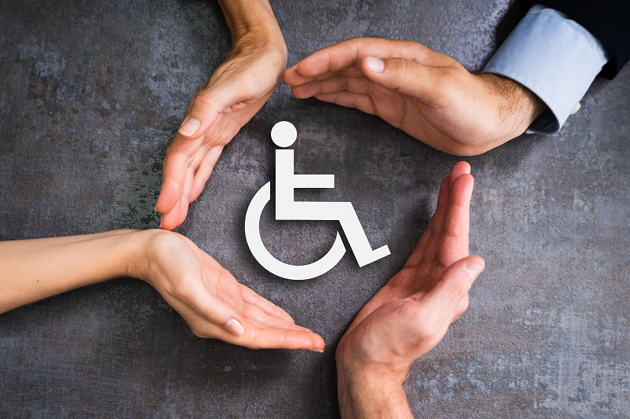

Αριάδνη Αγγελάκου
Γκράση Γεωργία
Καλατζή Αφροδίτη
Βαρελά Γωγώ
Β1

